МУНИЦИПАЛЬНОЕ БЮДЖЕТНОЕ УЧРЕЖДЕНИЕ
ДОПОЛНИТЕЛЬНОГО ОБРАЗОВАНИЯ
СТАНЦИЯ ЮНЫХ НАТУРАЛИСТОВ
Г.ВЯЗЬМЫ СМОЛЕНСКОЙ ОБЛАСТИ

«ЖИВОТНЫЙ МИР ТАЙГИ»
Методическое пособие.

Автор-составитель: Наврозашвили Елена Владимировна,
педагог дополнительного образования

г. Вязьма
Смоленская область
2020 год
Животный мир тайги.
Согласно словарю иностранных слов, тайга – первозданный хвойный лес с болотами, буреломами и ветровалами. Определение это как нельзя точно описывает величественные труднопроходимые таежные чащи.
Тайга – крупнейшая в мире ландшафтная зона, ее площадь составляет более 15 миллионов км². В европейской части ширина этого пояса составляет около 800 км, в Сибири – более 2000.
Природа здесь сурова и переменчива: короткое теплое лето сменяет прохладная осень, за ней приходит долгая и снежная зима. Какие животные способны выжить в таких условиях, кто живет в этом непролазном вечнозеленом океане, простирающемся на сотни и тысячи километров?
Про животных тайги можно часами. Здесь обитает около 40 видов млекопитающих: медведи, куницы, барсуки, росомахи, леопард, зайцы, лисы, кабаны, лоси, несколько видов оленей. По рекам селятся выдры, бобры, выхухоли. А сколько в тайге птиц!
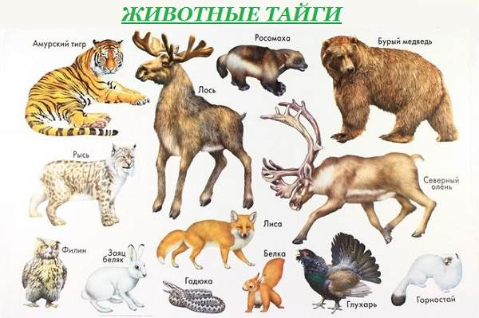
Бурый медведь
Многие люди на Западе, говоря о «немытой России», в первую очередь представляют себе медведя, играющего на балалайке. Не стоит на них обижаться. Бурый медведь – достойный символ великого государства.
Русский лес без медведя, что африканская саванна без льва. Этот свирепый зверь, достигающий порой 2-метрового роста и веса в 600 кг, является одним крупнейших наземных хищников планеты. Его могучее тело покрыто плотной шерстью, а когти достигают длины 10 см.
Бурый мишка к еде не притязателен: удивительно, но на 70-80% его рацион составляет растительная пища: корневища, ягоды, желуди, сочные побеги. Медведи едят насекомых, ящериц, лягушек, различных грызунов.
Хотя при виде оленя или косули, он вряд ли дружелюбно помашет им своей толстой лапой – копытные также входят в его рацион. Несмотря на кажущуюся нерасторопность, бурый медведь развивает скорость до 50 км/ч, так что надежды на спасение от него попросту нет.
Как сказал Винни-Пух: «Все медведи любят мед», — и это правда. Косолапые часто разоряют пчелиные ульи. Не гнушаются они и падалью. Медведи – заядлые рыболовы: в сезон, когда лососи идут на нерест, бурые просто не вылезают из воды.
Ближе к осени медведь становится особенно прожорлив: он нагуливает жир перед спячкой. В берлоге он проводит до 6 месяцев, там же медведица рожает медвежат. Некоторые просыпаются раньше положенного срока — они самые опасные.
Если в обычное время это животное сторонится человека, весенний медведь шатун – нападет. Величественный и опасный бурый медведь – поистине Хозяин тайги.
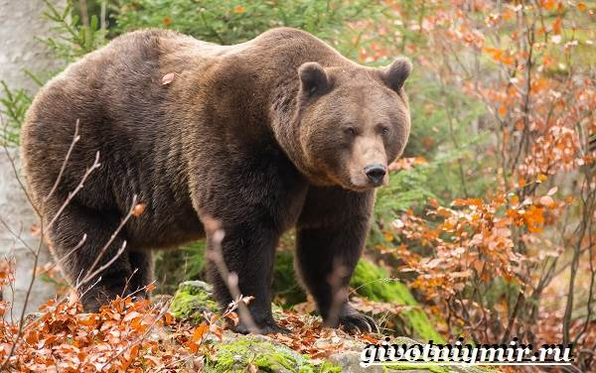
Рысь
Рысь – типичный представитель хищных животных тайги. Размерами она сравнима с крупной собакой: в холке не превышает 70 см, средний вес – 18-25 кг.
Вид отличается длинными кисточками на ушах и «бакенбардами», перепутать ее с другими просто невозможно. Рысий мех – самый густой и теплый среди всех кошек, а как иначе, животные тайги должны быть приспособлены к трескучим морозам.
Как и все кошачьи, она прекрасный охотник. Рысь никогда не набрасывается на свою добычу сверху, а подолгу сидит в засаде и выжидает удобный момент.
Резкими затяжными скачками она настигает жертву и впивается в шею. Раненое и обезумевшее животное может протащить охотницу достаточно долго, но рысь не отступит, зная, что силы ее добычи на исходе.
Рысь охотится в первую очередь на зайцев, также ее хищного внимания удостаиваются тетерева, куропатки, косули, олени, молодняк кабанов и лосей. Случается, что при недостатке корма, она нападает на собак и кошек.
Это большая кошка интересна не только своим видом, но и поведением. Она хронически не переносит лисиц, которые склонны красть ее добычу. Наказание за это одно – рысь убивает воровок, но не ест, а оставляет другим в назидание.
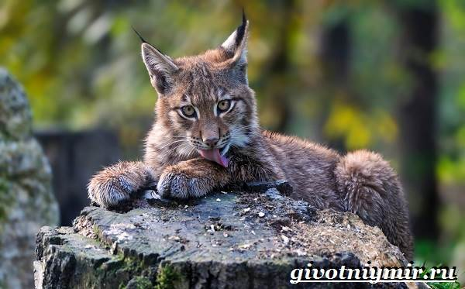
Лисица
Животный мир тайги был бы не полным без такой рыжей проныры, как лиса. Обыкновенная лисица принадлежит к семейству псовых, она крупнейшая среди своего рода. Длина ее достигает 60-80 см, хвост около 50 см, весит рыжая при этом 6-10 кг.
Шикарный хвост помогает лисице в зимнее время не замерзнуть от холода. Нередко можно наблюдать, как лиса спит прямо на снегу, укрывшись хвостом, как одеялом.
Лисица питается мелкими грызунами, в основном полевками, водяными крысами, мышами. Занятно наблюдать за охотой лисы – она мышкует, прыгая глубоко в снег прямо на ничего не подозревающую мышь, скрытую глубоко в сугробе.
Чего греха таить, лиса подворовывает у более крупных хищников, а вот налеты на курятники для нее скорее исключение, вопреки народным сказкам.
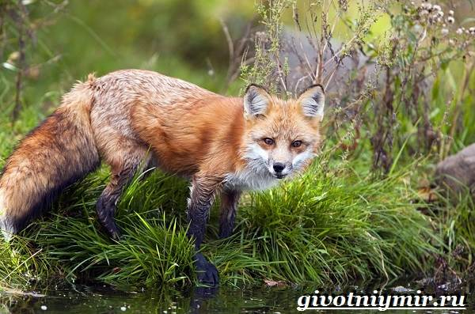
Волк
Волки – умнейшие животные, живущие в социуме, подобном семье, с четко выделенной иерархией. Таежные волки темнее и мельче своих собратьев, живущих в тундре. В условиях тайги они предпочитают поймы рек, вырубки, гари, в дремучий лес заходят неохотно.
Охотятся сообща по 10-15 особей, что позволяет им завалить даже лося. В поисках пропитания волки могут пройти более 50 км в день. Волков не зря называют санитарами леса – прежде всего они убивают слабых и больных животных, верша таким образом естественный отбор.
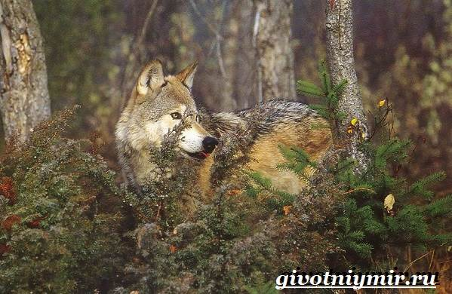
Заяц
«Летом — серый, зимой – белый» — эта загадка про него, зайца-беляка. Именно ему присуща смена окраса в зависимости от сезона. В тайге зайцы поедают кору деревьев, орехи, молодые побеги, собирают ягоды.
Естественных врагов у косого полным-полно, поэтому животное это очень опасливое и прыткое. А как иначе, никому не хочется быть съеденным.
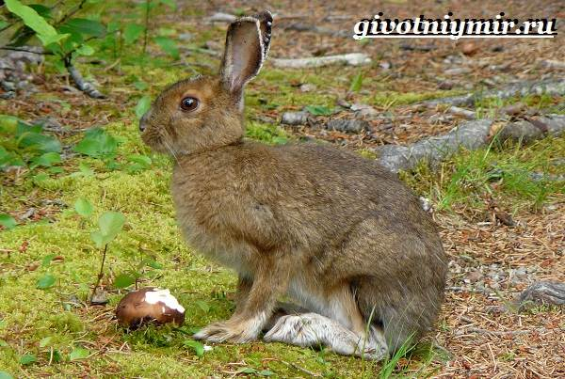
Выхухоль
Каких животных в тайге только нет! Выхухоль – яркое тому подтверждение. Это необычное по своему виду животное семейства кротовых распространено в южной и средней тайге. Длина его не превышает 40 см, вес – менее 500 г.
Выхухоль (хохуля) предпочитает лесные реки с медленным течением, озера, пруды. Она практически всегда находится в водоеме и вылезает на сушу лишь в случае кране нужды.
На дне водяной крот прорывает траншеи, и плавает вдоль них на ощупь, поскольку имеет крайне слабое зрение. Питается выхухоль моллюсками и пиявками, собирая их в своей траншее.
Мех выхухоли – уникален и считается одним из самых ценных. «Благодаря» своему меху эти животные были практически истреблены. В наши дни охотиться на выхухоль запрещено, для восстановления численности создаются заповедные зоны: животные тайги там находятся под охраной.
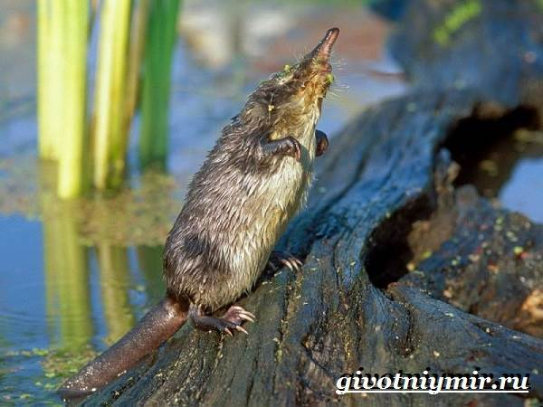
Кабарга
Кабарга – маленький оленек, обладающий интересными особенностями: внушительными клыками длиной до 9 см и отсутствием рогов. Несоизмеримо длинные и сильные ноги кабарги позволяют ему резво передвигаться по пересеченной местности.
В тайге предпочитает скалистые районы с выходом к водоему. Живет кабарга оседло и поодиночке, исключая время гона. Питается, как и прочие олени, лишайниками, молодыми побегами кустарников, папоротником, хвощами, иногда хвоей.
Кабаргу еще называют мускусным оленем из-за наличия у самцов специальной железы, вырабатывающей этот секрет. Мускус издавна ценился в медицине и парфюмерии. Надо ли говорить, как пострадала популяция этих милых существ, из-за этой своей особенности!?
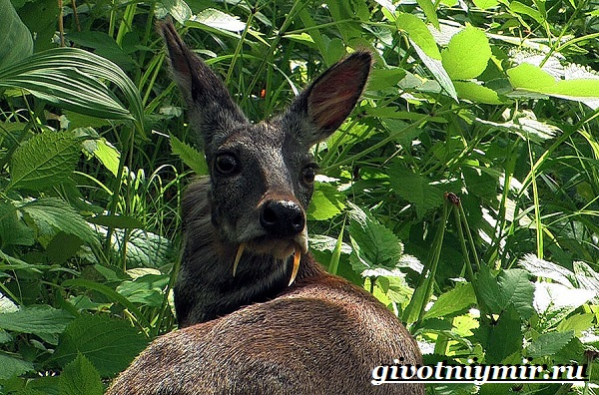
Соболь
Соболь – уникальный представитель животных тайги России. В больших количествах зверек водится только у нас. Соболь относится к семейству куниц, это небольшой (до 50 см) проворный хищник – обладатель хитрой острой мордочки и живых любопытных глаз.
Эти животные предпочитают темнохвойные глухие леса, особенно кедровники, живут оседло. Соболь практически всегда находится на земле, передвигается скачками, искусно лазает по деревьям.
Соболь – всеяден. Он охотится на зайцев, белок, бурундуков, разоряет птичьи гнезда, нападает на тетеревов и куропаток. При случае не откажется от кедровых орешков и ягод.
Мех соболя раньше называли пушистым золотом, настолько высоко он ценился. На рубеже 19-20 веков соболей в русской тайге практически не осталось. Популяцию удалось сохранить и восстановить благодаря целому ряду заказников и заповедников.
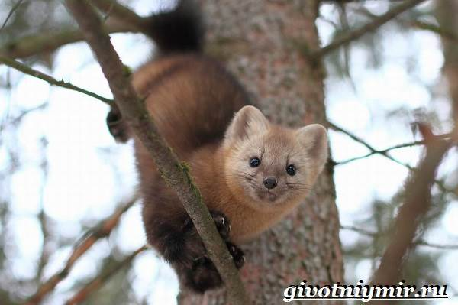
Ласка
Этот зверек с милым именем – самый мелкий хищник не только среди куньих, но и в целом среди зверей. Хитрая и проворная ласка – гроза полевок, землероек и других мелких грызунов. Тело это маленькой куницы настолько гибкое, что позволяет ей пролезать в мышиные норы и разорять гнезда.
Ласка предпочитает селиться на вырубках или гарях, где есть открытые пространства. Избегает соседства с горностаем. Мех ласки не представляет ценности из-за маленького размера шкурки, ее тонко структуры и непрочности. Охота на ласку разрешена, но не практикуется.

Горностай
Горностай – еще одна куница, обитающая среди таежных лесов. Он несколько крупнее ласки: в длину вырастает до 38 см, максимальный вес – 360 г. Горностаи селятся вблизи водоемов, ведут оседлый образ жизни. Животные территориальны. Питается горностай мелкими грызунами, часто занимает их пустующие норы.
Интересная особенность горностая – любопытство. Он совсем не боится человека и, встретив в лесу, может подолгу рассматривать чужеземца, выбрав выгодную позицию на ветке дерева или пригорке. В последнее время численность горностаев падает. Это стало результатом массовой вырубки, ухудшения экологии и, конечно, охоты.
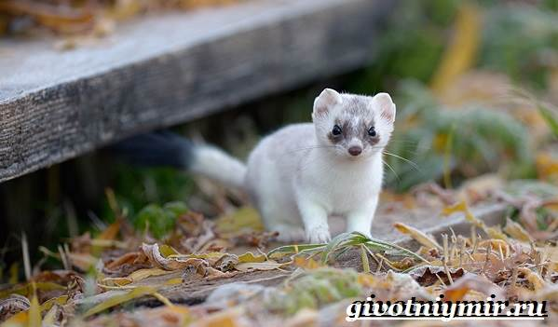
Бурундук
Бурундук – типичный таежный житель, ближайший родственник белки. В длину бурундук вырастает до 15 см, при этом хвост – до 12. Характерной особенностью этого зверька являются 5 продольных полосок на спине, не узнать его нельзя.
Животные уссурийской тайги – особой природной зоны, где соединены настоящие темнохвойные леса и субтропики, отличаются от своих сибирских собратьев. Для лесов Маньчжурии характерны черный медведь, енотовидная собака, лесной кот, утка-мандаринка, древесная трясогузка и другие.
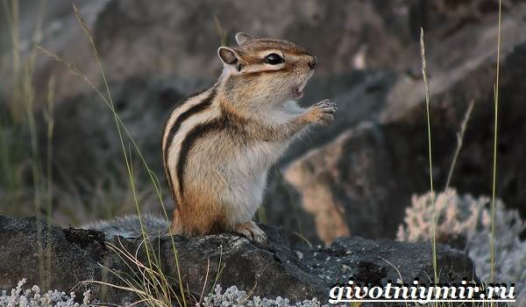
Уссурийский тигр
Главенствует в Уссурийском крае тигр. Уссурийский (амурский) тигр – гигант среди кошачьих, он превосходит размерами даже льва. Самец может весить 250 кг, при длине тела до 3,8 м. При таких внушительных габаритах передвигается он практически бесшумно.
Уссурийский тигр – одиночка, он ревностно охраняет свои владения, которые могут простираться на сотни километров. Границы угодий, как и другие кошки, он помечает специальным секретом и оставляет царапины на стволах деревьев.
Тигр – безжалостный хищник. Его рацион составляют олени, кабаны, косули. За год эта крупная кошка убивает 50-70 крупных копытных. Властелин уссурийской тайги беспомощен перед нашествием человека. Он занесен в Красную книгу, в природе обитает менее 500 особей.
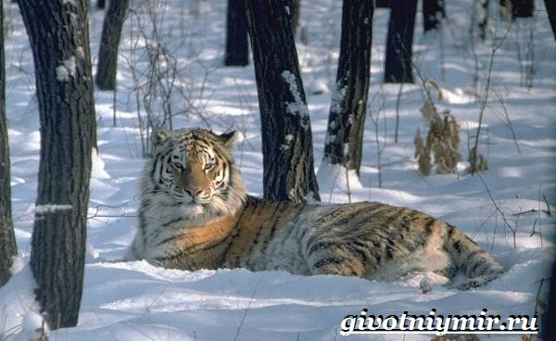
Птицы тайги
На таежных просторах встречается около 260 видов пернатых. Белые куропатки, рябчики, вороны, беркуты, клесты, снегири, свиристели, поползни, гаички: для всех нашлось место в этом уникальном природном доме.
Глухарь
Глухарь – одна из крупнейших птиц отряда куриных. Вес самцов может достигать 6,5 кг, самки мельче – до 2,5 кг. Глухари пугливы и неуклюжи, при опасности взлетают тяжело, создавая много шума. Днем птицы кормятся, проводя все время на деревьях, зимней ночью – спят в снегу, в который ныряют прямо с ветвей.
В условиях тайги глухари питаются кедровыми орехами, хвое, почками и побегами кустарников, лесными ягодами: можжевельником, рябиной, брусникой, морошкой, черникой. Глухарь – ценная охотничья птица, численность этих пернатых неуклонно снижается.
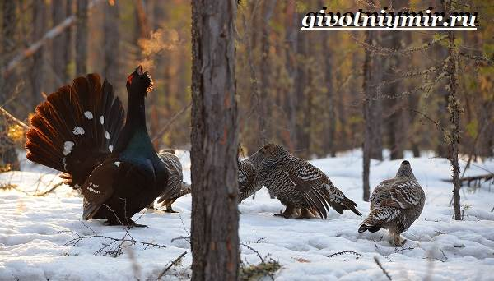
Кедровка
Кедровка – небольшая птица семейства врановых. Ее длина не превышает 30 см, а вес всего 130-180 г. Эти птички оказывают неоценимую услугу лесу – пряча кедровые орешки впрок, кедровки, по сути, сажают новые поколения деревьев, естественным образом возобновляя кедровый древостой. Помимо орехов, кедровка питается семенами, ягодами, ловит мышей, ящериц, не гнушается падалью.
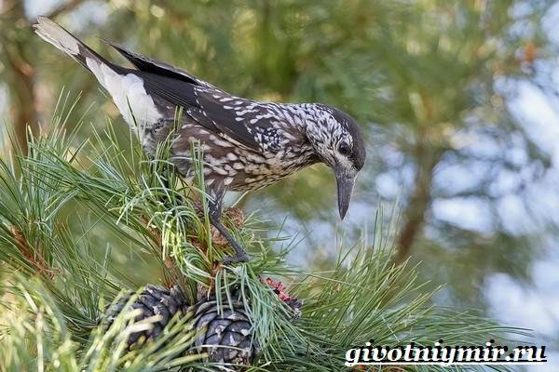
Западносибирский филин
Филин – крупная хищная птица семейства совиных. Длина самца западносибирского филина – более 70 см, размах крыльев – более 1,5 м. Об ареале обитания следует судить по названию. Селиться любит вблизи водоемов, ведет частично оседлую, но по большей части кочевую жизнь.
Пища филина более, чем на 90% состоит из млекопитающих: мышевидных, крыс, зайцев, белок, кротов, детенышей косуль. Численность этих царственных сов невысока – суровый климат и деятельность человека дают о себе знать.
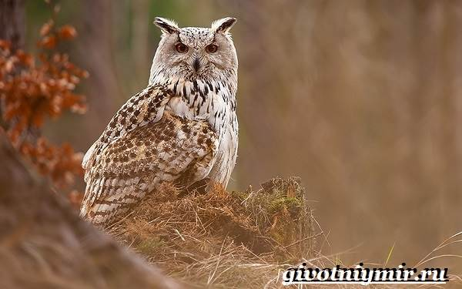
Щур
Среди непролазных чащоб таежного леса можно услышать дивное пение маленькой и симпатичной птички – это щур. Он принадлежит к семейству вьюрковых. Из-за строения клюва и окраса частенько величается финским попугаем.
Оперение щура – палитра серых красок, каждое перо при этом переливается ярко-коралловым тоном. Питается щур семенами хвойных пород деревьев. С приходом холодов птички собираются в стаи и кочуют к югу, где погодные условия более щадящие.
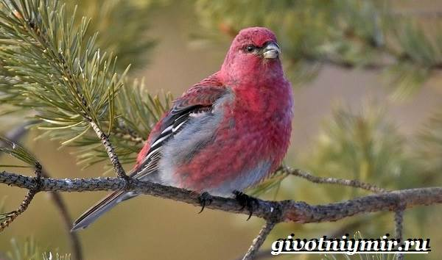
Черный дятел
В тайге обитает несколько видов дятлов, в том числе черный дятел или желна. Это крупная птица достигает полуметровой длины при весе в 300г. Самки – полностью черные, в то время как самцы имеют эффектный красный хохолок.
Дятел – санитар леса. Он уничтожает большое количество насекомых-вредителей, выдалбливая их из коры высокоствольных деревьев. Рацион желны состоит из жуков-дровосеков, муравьев, златок, короедов. При недостатке животного корма дятел переходит на семена хвойных деревьев. Естественные враги дятла – рыси и куницы.
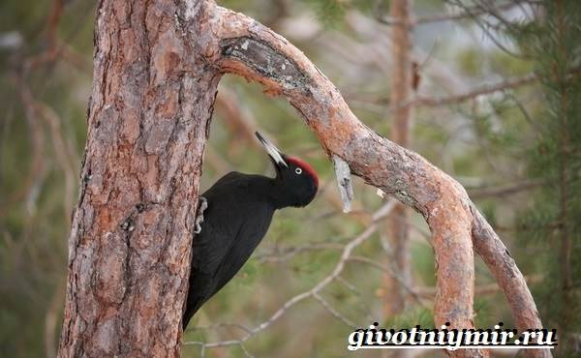
Царство земноводных и пресмыкающихся представлено в тайге не так широко. Среди торфяных болот и непролазных чащоб можно встретить тритона, живородящих ящериц, гадюк, щитомордников.
Амурская лягушка
Сибирская или амурская лягушка – самый, пожалуй, морозоустойчивый вид среди земноводных Евразийского континента. Некоторые популяции замечены даже в заполярье.
Она предпочитает селиться близ водоемов, куда в случае опасности можно нырнуть. Питается насекомыми, их личинками, моллюсками, червями, беспозвоночными, водорослями.
На зимовку (с сентября по май) лягушки собираются на дне незамерзающих водоемов большими группами. Численность нередко доходит до 1000 особей. Впадая в спячку, они покоятся на глубине 1-2 м, пережидая суровую таежную зиму.
Амурская лягушка – неотъемлемое звено в пищевой цепи. Ими питаются и змеи, и многие млекопитающие, и птицы. Однако численность их от этого не уменьшается. Самый большой вред наносит человек, осушая болота, строя плотины и ГЭС. Данный вид занесен в Красную книгу аж в 9 регионах РФ.
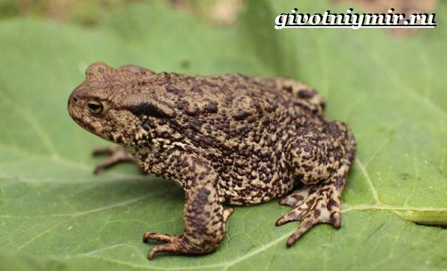
Обыкновенная гадюка
Среди таежных лесов в теплый период года можно легко встретить обыкновенную гадюку. Хотя это пресмыкающееся и ведет ночной образ жизни: охотится на мышей, лягушек, землероек, водяных крыс, днем она часто выползает на солнечные места погреться.
Обыкновенная гадюка принадлежит к семейству гадюковые. Это ядовитая змея средних размеров 50-70 см длиной. Окраска может варьироваться от угольно-черного до золотисто-желтого, в зависимости от среды обитания.
Этот вид приспособился к суровым условиям тайги: гадюка не откладывает яйца, которые могут замерзнуть, а является живородящей. Из яиц детеныши вылупляются еще в змеиной утробе и появляются на свет вполне самостоятельными. Обычно гадюка рожает 8-12 малышей около 15 см в длину. С момента рождения маленькие гады ядовиты.
С приходом холодов обыкновенные гадюки ищут в земле нору или расщелину, чтобы пережить зиму, впадая в анабиоз. При недостатке таких укромных мест, они склонны скапливаться в целые змеиные полчища, насчитывающие десятки и сотни особей. Зрелище, надо сказать, не для слабонервных.
Яд обыкновенной гадюки крайне опасен для человека, однако, летальные случаи – редкость. В месте укуса появляется жгучая боль, отек, возможны тошнота, головокружения, озноб, учащенное сердцебиение.
При правильно оказанной помощи, жизни человека ничего не угрожает. Гадюка никогда не нападает сама, а наоборот, пытается избежать встречи с человеком. Она ужалит лишь в случае, если ее провоцируют или случайно на нее наступили.
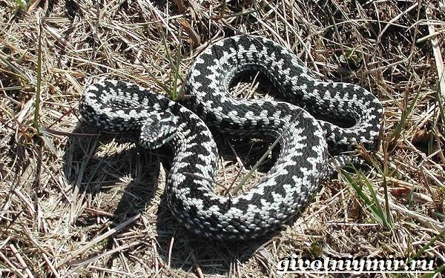
Рыбы тайги
Таежные реки полны рыбы: помимо перечисленных, в них водится радужная форель, язь, ерш, окунь, муксун и многие другие представители ихтиофауны.
Налим
Налим – единственный из трескообразных, кто предпочитает холодные пресные водоемы соленым водам северных морей. Он распространен на всей территории таежного края, живет в проточной воде, любит каменистое или глинистое дно.
Налим – хищник. Питается мелкой рыбешкой, ракообразными, лягушками, личинками и червяками. В сибирских реках налим вырастает до 1,2 м, вес его может достигать 18 кг.
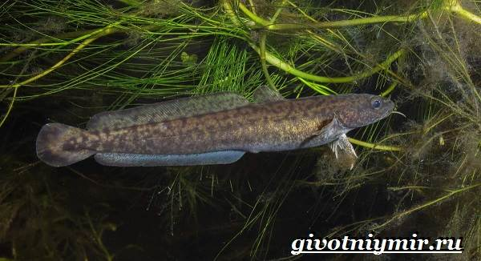
Стерлядь
Ценный вид промысловых рыб семейства осетровых. Водится во многих реках Сибири. Некоторые экземпляры могут достигать 130 см и весить при этом 20 кг. Питаются эти подводные гиганты преимущественно беспозвоночными, часто поедают икру других видов рыб.
Из-за своего нежнейшего мяса, обладающего высокими вкусовыми качествами, стерлядь является объектом браконьерства. Вид находится на грани исчезновения.
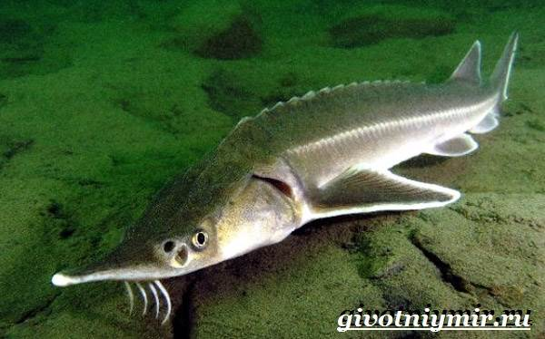
Сибирский хариус
Этот представитель семейства лососевых встречается в водах реки Оби, Кары, Енисея и во многих мелких ручьях. В отличие от своих собратьев-лососей, хариус невелик: в среднем он весит всего 2,5-3 кг. Интересно, что в полноводных реках окраска рыбы значительно светлее, чем у особей, обитающих в таежных ручейках.
Хариус – очень подвижная и активная рыба, недаром во Франции ее называют «ombre» — тень. Такой характер позволяет ему успешно охотиться на летающих над водой насекомых. Помимо них, в его рацион входят моллюски, мелкие ракообразные, личинки ручейников.
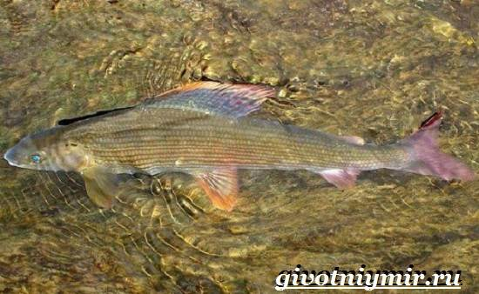
Таймень
Редкий вид семейства лососевых, занесен в Красную книгу России. Попадается на всем протяжении таежного пояса, обитает в пресной холодной воде. Некоторые экземпляры могут достигать 2 м в длину и весить до 85 кг.
Поймать тайменя – заветная мечта любого рыболова, однако лов их запрещен, в некоторых водоемах занимаются искусственным выращиванием этого вида рыб, чтобы хоть как-то увеличить их популяцию.
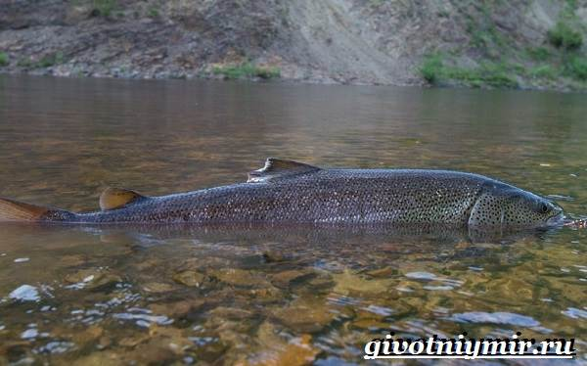
Животный мир тайги – велик и многообразен. Остается удивляться, как приспособились животные тайги к своему огромному дому, в какой гармонии существует этот природный биом.
Жаль, что в наши дни Красная книга тайги животными только пополняется. Задача человека – сохранить эти девственные леса со всеми его обитателями, не дать исчезнуть им с лица Земли под натиском цивилизации.

Источники:
https://givotniymir.ru/zhivotnye-tajgi-opisanie-i-osobennosti-zhivotnyx-tajgi/
https://moypitomec.ru/poznavatelno/zhivotnye-v-tajge-rossii.html
https://ecoportal.info/zhivotnye-tajgi/

